**《欧姆定律》专题**

## **【知识回顾】**

欧姆定律的实际应用

1. 伏安法测定值电阻和小灯泡电阻

（1）实验原理： ；

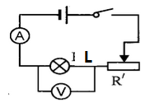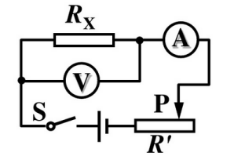（2）电路图：

（3）滑动变阻器的作用：

① ； ② ；

（4）注意：

①连接电路过程中，开关是 ；

②开关闭合前，滑动变阻器滑片放在 ；

（5）伏安法测定电阻与小灯泡的区别

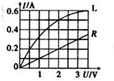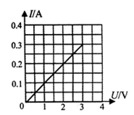① U-I图像

②数据处理

a、测量定值电阻 ，理由是： 。

b、测量小灯泡电阻 ，原因是： 。

2、测量电阻方法拓展

（1）无电压表的情况

①待测Rx的电阻。现有定值电阻R0，恒定电压的电源，电流表一只，开关两个，导线若干。

****②待测Rx的电阻。现有已知最大阻值的滑动变阻器，恒定电压的电源，电流表一只，开关两个，导线若干

（2）无电流表的情况

①待测Rx的电阻。现有定值电阻R0，恒定电压的电源，电压表一只，开关两个，导线若干。

②待测Rx的电阻。现有已知最大阻值的滑动变阻器，恒定电压的电源，电压表一只，开关两个，导线若干。

**【培优提升】**

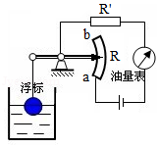1．如图是自动测量油箱的油量装置图。其中R'是定值电阻，R是弧形变阻器，它的金属滑片是金属杠杆的一端，下列判断正确的是（　　）

A．R和R'是并联的

B．油位越高，通过R的电流越大

C．油量表是由电压表改装而成的

D．油位越低，R两端的电压越小

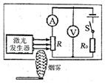2．如图所示是小明设计的一种简易烟雾报警控制器的电路原理图。R0为定值电阻，R为光敏电阻，其阻值随光照强度的增大而减小。若利用电压表作为报警仪表（当烟雾增大到一定程度时，电压表指针偏转到某个位置触发报警），为使控制器在烟雾较淡时就能触发报警，以下做法正确的是（　　）

A．电压表改成大量程 B．增大激光强度

C．减小R0阻值 D．减小电源电压

****3．为测定风速的大小，宝宝设计了一种测定风速的装置，其简化电路如图所示。图中R1为定值电阻，探头、金属杆和滑动变阻器R2的滑片P相连，可上下移动。下列分析正确的是（　　）

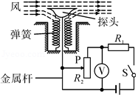A．当有风吹过探头时，探头带动滑片P向上移动

B．当有风吹过探头时，电压表示数变小

C．风速越大，电压表示数越大

D．当风速增大时，电路消耗的总功率变大

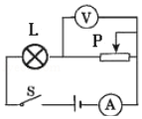4．如图所示，电源电压恒为7V，电压表量程为0～3V，电流表量程为0～0.6A，滑动变阻器的规格为“20Ω1A，”灯泡标有“6V0.5A”字样，闭合开关，若两电表示数均不超过量程，灯泡两端的电压不超过额定电压；不考虑灯丝电阻变化，下列说法不正确的是（　　）

A．电压表表示数变化范围 1V～3V

B．电流表示数变化范围 0.33A～0.5A

C．滑动变阻器连入电路的阻值变化范围 2Ω～9Ω

D．小灯泡电压变化范围 3V～6V

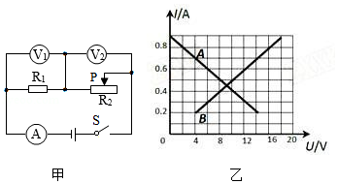5．如图甲所示电路，电源电压保持不变。闭合开关S，当滑动变阻器的滑片P从右端滑到左端的过程中，R1、R2的I一U关系图象如图乙所示，则下列判断正确的是（　　）

①电源电压为18V

②R1的阻值是20Ω

③图线A是电阻R1的I﹣U关系图象

④滑动变阻器R2的最大阻值为30Ω

A．只有①②正确 B．只有②④正确

C．只有①③正确 D．①②③④图都正确

6．如图所示，电源电压不变，R1＝2Ω，R2＝3Ω，R3＝4Ω．下列说法错误的是（　　）

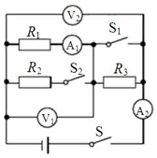A．只闭合S，电流表A1、A2的示数比为1：1

B．只闭合S，电压表V1、V2的示数比为1：3

C．闭合S、S2，电压表V1、V2的示数比为5：11

D．闭合S、S1、S2，电流表A1、A2的示数比为3：5

7．在用伏安法测未知电阻Rx时，如果缺少电流表或电压表，可以通过增加一个定值电阻R1和开关来解决，下面的四种方案中哪一个是错误的（　　）

A．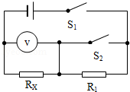 B．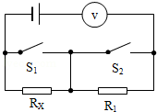 C．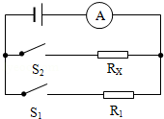 D．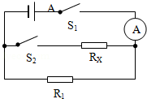

****8．某同学设计了测量某定值电阻的阻值实验，并记录了多组电压表和电流表的读数，则该同学所连接的电路可能是（　　）

|  |  |  |  |  |  |  |
| --- | --- | --- | --- | --- | --- | --- |
| U/V | 0.6 | 0.7 | 0.8 | 0.9 | 1.0 | 1.1 |
| I/A | 0.18 | 0.21 | 0.25 | 0.27 | 0.30 | 0.33 |

A．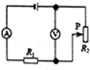 B．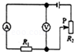 C．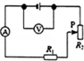 D．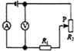

9．如图所示的四个电路中，电源电压均不变，R0为定值电阻，R为最大阻值已知的滑动变阻器，利用下列电路图能够测出待测电阻Rx阻值的是（　　）

A．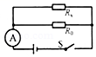B．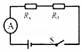 C．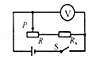D．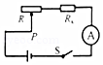

10．如图所示的四个电路中，R0为已知阻值的定值电阻，不能测出未知电阻Rx的电路是（　　）

A．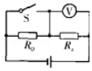 B．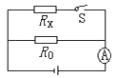 C．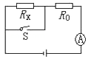 D．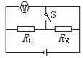

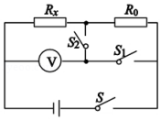11．如图是小刚测量未知电阻RX的实验电路，电源两端电压不变且未知，其中R0为阻值已知的定值电阻。当开关S、S1闭合，开关S2断开时，电压表的示数为U1；当开关S、S2闭合、S1断开时，电压表的示数为U2．则下列四个选项中，RX的表达式正确的是（　　）

A．RxR0 B．RxR0

C．RxR0 D．RxR0

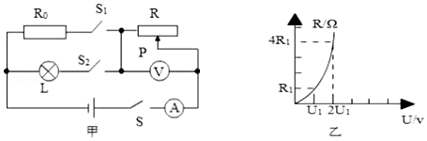12．如图甲所示，电源电压恒为18V，灯泡L上标有“10V 5W字样，电流表量程为0﹣0.6A，电压表量程为0﹣15V，滑动变阻器R的最大阻值为200Ω，当只闭合S和S1，移动滑动变阻器的滑片P时，它两端的电压与其接入电路的电阻关系如图乙所示，当滑动变阻器接入电路的阻值由R1增大到4R1时，定值电阻R0的电功率变化了5.4W，则灯泡L正常发光时通过的电流是　 　A，电阻R0的阻值为　 　，只闭合S和S1，在保电路安全的情况下，滑动变阻器R的取值范围是　 　。

****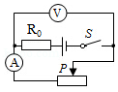13．小珍用如图所示的电路进行实验，R0为定值电阻，闭合开关S后，当滑片P在某两点之间滑动时，电流表的示数变化范围是0.5～2A，电压表的示数变化范围是4～10V，小珍通过推算，滑动变阻器划片P在某两点之间滑动时，其电阻变化范围　 　，R0的阻值为　 　。

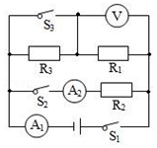

14．如图所示，电源电压不变，R2＝30Ω，R3＝10Ω．只闭合S1，电流表A示数为0.2A，电压表V示数为4.0V，闭合S1、S2、S3，电流表A1、A2示数之比为　 　。

15．亮亮设计了一个用电压表的示数变化反映的环境温度变化的电路，其电路原理图如图甲所示。其中，电源两端电压U＝4V（恒定不变），电压表量程为0～3V，R0是定值电阻，R0＝300Ω，R1是热敏电阻，其电阻环境温度变化的关系如图乙所示。闭合开关S后，求：

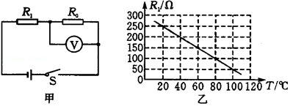（1）当环境温度为60℃时，热敏电阻R1的阻值为　 　。环境温度升高时，电压表示数将　 　。

（2）当环境温度为40℃时，电压表的示数是多少？

（3）此电路所允许的最高环境温度是多少？

16．如图所示的电路，电源电压恒为U＝6V，其中R1为滑动变阻器，定值电阻R2＝50Ω．完成下列问题：

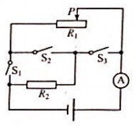（1）只闭合S1，并且将滑动变阻器的滑片P移动到最右端时，电流表的示数I1＝0.10A，求滑动变阻器的最大阻值R0；

（2）只闭合S2，并且将滑动变阻器的滑片P移动到最左端，求这时电流表的示数I2；

（3）只闭合S1和S3，并且将滑片P移动到滑动变阻器的中央位置，求这时电流表的示数I。

****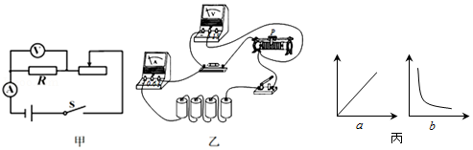17．小明利用如图甲所示的电路探究“电压一定时，电流与电阻的关系”。已知电源电压为6V且保持不变，实验过程中始终保证电压表的示数为2.5V不变，实验中用到的电阻R的阻值分别为10Ω、15Ω、20Ω、25Ω，滑动变阻器有“30Ω，1.5A”和“50Ω，1.5A”两只。

（1）小明根据图甲所示电路图，将图乙中的实验器材连接成实验电路，实验电路中有一根导线连接错了，请在接错的导线上打“×”，并在图中画出正确的连接。

（2）电路连接正确后，闭合开关，发现电流表的指针几乎不动，而电压表的指针有明显的偏转，造成这种现象的原因可能是　 　 。

（3）为完成该实验，所选滑动变阻器的规格应选　 　 。

18.图甲是用伏安法测未知电阻R的实验图．

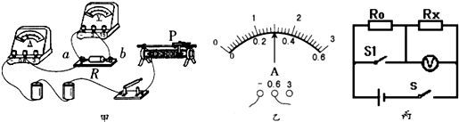

（1）请用笔画线代替导线，将图甲中实物电路连接完整．

（2）闭合开关，将滑片P向左滑动时，此时电压表示数为2.4V，电流表示数如图乙所示，其读数为I=　 　A，则未知电阻R=　 　Ω．

（3）若实验中只有一个电压表和一个已知电阻R0，小明设计了如图丙所示的电路，同样可以测量未知电阻Rx，请在空格内将实验步骤补充完整．

①闭合S、断开S1，用电压表测出待测电阻Rx两端的电压为U1；

②　 　，用电压表测出电源的电压U；

③请写出用测量值U、U1及R0来表示Rx的表达式：Rx=　 　 ．